
中華藝術學校2014「移動舞台˙移動校園」
春季展演系列活動－展期二個月 巡演十二場
視覺曁音像藝術聯展 3/24日市府中庭盛大登場
【高雄訊】已經成為年度特色與學校亮點的中華藝術學校2014「移動舞台．移動校園」春季展演系列活動，將於本月24日上午十時，在市府四維行政中心一樓中庭舉行的「視覺暨音像藝術聯展」正式起跑。全校六科七組與雙語國小部在長達2個月的活動中，將分別在高雄、屏東等六個演藝場館進行12個場次的動靜態展演活動。另外，今年春季展演系列活動，特別設計有拉小提琴的馬、拿調色盤的馬、當攝影師的馬、翩然起舞的馬，還有卓別林的馬，充分展現華藝學生合作無間、多元學習、跨領域合作的精神，並將藝文舞台從校園延伸至戶外廣場、社區等多樣性場域。
以培養學生藝術涵養與專業為主，中華藝校為展現學生多元學習特色與才能，在每年的春秋兩季，均會舉辦「移動舞台．移動校園」的藝術展演活動，除了展現學生們的學習成果，對於這些愛藝術、愛表演的學生，也營造出一個戶外展演及自我肯定的表演空間及機會。
從3月24日起跑至5月20日，長達近二個月的春季展中，高職部影劇科、音樂科、舞蹈科、多媒體動畫科、美術科、時尚工藝科與雙語國小部學生，將推出包括視覺暨音像藝術聯展、青春美展、流行飾品設計展、中英文兒童劇、動畫暨影像聯展、劇展、樂展及舞展等琳瑯滿目的多元藝術展演活動。
校長吳梅嵩表示，活動的意義，在透過各藝術領域的展演過程，將學生的潛能、才華及創造力，在舞台上發揮無限的藝術能量，也揮灑青春活力，讓夢想發光發熱，更能豐富感性的世界，潛移默化學生對美的認知與涵養。
而在系列活動意象的整體創意表現上，更以巧思的近音字文案來表現創意，如「造藝」、「藝童響叮噹」、「天生好動暨視應力」、「藝網琴聲」、「什麼玩藝兒」、「湛．放」等等。在校長吳梅嵩的創意構思下，也讓今年馬年的馬躍然於春季展

演系列活動的代表性人物，並形塑成拉小提琴的馬、拿調色盤的馬、拿畫筆的馬、當攝影師的馬、走秀的馬、翩然起舞的馬，還有卓別林的馬，以及模樣可愛的小小馬等等，藉以呼應華藝高職部音樂科、舞蹈科、美術科、影劇科、多媒體動畫科、時尚工藝科與雙語國小部學生的學習內涵與多才多藝。
在系列展演活動中，集結美術科造型藝術組、廣告設計組、時尚工藝科、多媒體動畫科、影劇科大傳組、舞蹈科、音樂科、影劇科表演藝術組及國小部等所進行的開場展覽「視覺暨音像藝術」展，從3月24日開幕起跑至3月28日，在市府四維行政中心中庭展出外，4月28日至5月2日則移師高雄市正興國中穿堂展出，真正落實「移動舞台．移動校園」藝術展演的主題。中華藝校表示，歡迎民眾索票前來欣賞藝文饗宴。洽詢電話：（07）554-9696轉216。

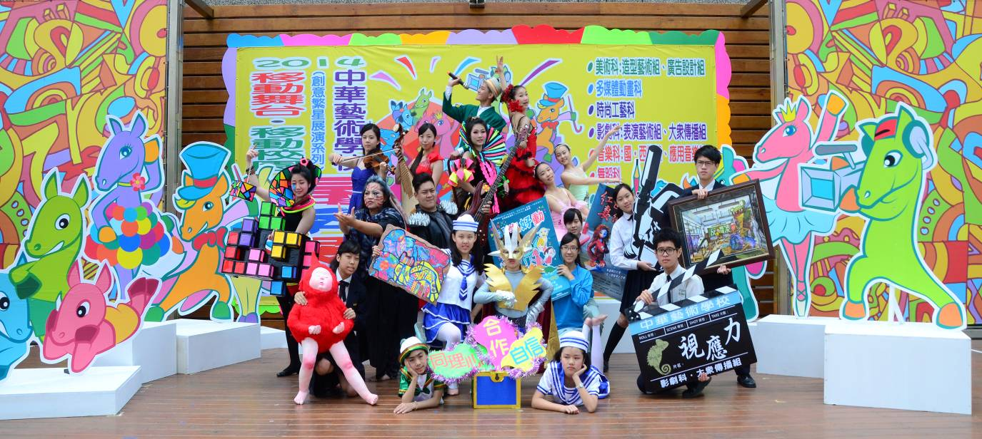

其他展演內容介紹(補充資料)
今年雙語小學部推出的「藝童響叮噹」節目，將於4月16日晚上7時在文化中心至善廳登場。該劇融合「部頒、美語、藝術與人文」三合一課程，將多元學習成果以中英文兒童劇方式呈現，展現學生多樣化的才華，與國小部創意教學特色。
由多媒體動畫科結合數位、影像與藝術的跨域創作，及影劇科大眾傳播組學生用影像創作的「天生好動、視應力」影像及動畫展，4月22日在文化中心至善廳登場。展出內容包括動畫科的手繪、剪拼、停格及複合等多種不同媒材創作而成的動畫短片作品與設計海報。還有影劇科大眾傳播組學生用影像創造出對周遭人、事、物的感動，類型從短片到MV、廣告以及相關海報設計展出等，故事內容從自我探索到人性關懷，充分呈現出青少年生活的寫照，其中也包含了102學年度小編劇大導演5分鐘印象高雄微電影的首獎「親愛的HAMASEN」。
美術科以「造藝」為展出主題，分別在高雄市政府中庭、高雄市文化中心至真堂二館等地展出，內容以全國學生美展高雄市初賽各類組前三名作品，獲獎作品高達總展出件數3分之1以上，包括：油畫、水彩、版畫、水墨書法、視覺設計、立體造型、複合媒材等。
時尚工藝科的「什麼玩藝兒」流行飾品設計展，展出金屬工藝、玻璃工藝、公仔設計、流行服飾，除了4月28日至5月2日在正興國中穿堂展出；4月12日下午2時，將在文化中心至真堂二館來一場時尚走秀。
影劇科表演藝術組推出的「榕樹下瓶中信」劇展，展現學生們在戲劇、舞蹈、歌唱演出、詞曲創作、創意妝、多媒體、燈光與舞台設計的創意能量，並分別於4月25日晚上7時30分在高雄市文化中心至善廳；5月7日晚上7時30分在屏東市屏東藝術館進行演出。
音樂科的「藝網琴聲」樂展，演出內容包括民族打擊、跨界音樂、古典、流行、數位、創作、絲竹樂團、合唱與管弦樂團的表演，將分別於5月5日晚上7時30分在屏東市屏東藝術館；5月14日晚上7時30分在高雄市文化中心至善廳演出。
舞蹈科的「湛。放」舞展，演出包括現代芭蕾、民族舞蹈、現代舞與中國舞，並將於5月14日晚上7時30分在屏東市屏東藝術館；及5月20日晚上7時30分在高雄市大東文化藝術中心演藝廳演出。

